Министерство науки и высшего образования Республики Казахстан
META University

Школа инженерии и информационных технологий
LAB 2 — Word-документ
По дисциплине : Системный анализ и дизайн
На тему : «ШколоПосещаемость — веб-приложение для учёта посещаемости учеников школы»

Выполнил-а : студент группы УС2-ВТиПО-26-2р Әлібай Ж.О.
Проверил-а :

Алматы , 2026

СОДЕРЖАНИЕ
- Введение
- Область и название проекта
- Проблемы в выбранной области
- Аналоги решений
- Риски аналогов
- Предлагаемое решение
- UML-диаграммы
- GitHub-репозиторий
- Заключение
- Список источников

1. ВВЕДЕНИЕ
Цель работы — разработать проект веб-приложения «ШколоПосещаемость» для учёта посещаемости учеников школы и оформить его в виде документации с UML-диаграммами и репозиторием на GitHub.
Задачи работы:
- определить область и название проекта;
- исследовать проблемы в выбранной области;
- проанализировать аналоги и их риски;
- предложить собственное решение;
- построить UML-диаграммы;
- создать репозиторий на GitHub.

2. ОБЛАСТЬ И НАЗВАНИЕ ПРОЕКТА
Область проекта: образование, школьное администрирование, веб-разработка.
Название проекта: «ШколоПосещаемость — веб-приложение для учёта посещаемости учеников школы».
Обоснование названия. Название выбрано точным, а не абстрактным: в нём одновременно отражены объект учёта (посещаемость учеников), место применения (школа) и формат продукта (веб-приложение). По названию сразу понятно, что делает продукт и для кого он предназначен. Абстрактные названия вроде «EduTrack» или «SchoolHelper» не подошли бы, так как не раскрывают суть проекта.

3. ПРОБЛЕМЫ В ВЫБРАННОЙ ОБЛАСТИ
В школьной практике учёт посещаемости до сих пор связан с рядом повседневных проблем:
- Ручная перекличка. Учитель тратит 5–7 минут каждого урока на перекличку и запись в бумажный журнал. За учебный год это складывается в десятки часов потерянного учебного времени.
- Потеря и износ бумажного журнала. Классный журнал может потеряться, испачкаться или порваться. Резервной копии нет, восстановить данные невозможно.
- Отсутствие прозрачности для родителей. Родители узнают о пропусках ребёнка только после звонка классного руководителя или в конце четверти. Оперативной картины нет.
- Ручной подсчёт для отчётов. Завуч вынужден вручную сводить пропуски по классам для отчётов, что занимает много времени и приводит к ошибкам.
- Сложность учёта при дистанционном обучении. При онлайн-уроках сложно достоверно зафиксировать, кто реально присутствовал на занятии.
- Отсутствие аналитики. Нет единой картины: кто систематически пропускает занятия, а кто — по болезни. Выявить проблему на ранней стадии сложно.

4. АНАЛОГИ РЕШЕНИЙ
Аналог | Что это | Кому подходит | Ограничения
Бумажный классный журнал | Классический способ учёта | Всем, но без аналитики | Медленно, нет резервных копий
Кунделік BilimClass | Электронный журнал  и дневник | Школам с  администратором | Требует обучения, сложный интерфейс
Региональный электронный дневник | Официальный портал | Крупным школам | Зависимость от портала, частые сбои
Excel  Google Sheets | Таблица вручную | Отдельным учителям | Нет ролей, легко удалить данные
Google Forms | Опрос  «кто был» | Разово | Нет истории  и статистики
Вывод. Аналоги существуют, но каждый закрывает проблему лишь частично. Электронные журналы — тяжёлые системы с администратором и обучением. Простого инструмента для одного класса или параллели нет.

5. РИСКИ АНАЛОГОВ
Аналог | Риск для пользователя
Бумажный журнал | Потеря, физический износ, отсутствие резервной копии
Кунделік / BilimClass | Требует интернета и обучения, сложен для пожилых учителей
Электронный дневник | Зависимость от портала, сбои, доступ только через администратора
Excel / Google Sheets | Случайное удаление, нет ролей, доступ по ссылке у всех
Google Forms | Нет учёта по классу, нет статистики, легко подделать
Вывод. Главные риски аналогов — потеря данных, сложность внедрения и отсутствие разграничения доступа по ролям.

6. ПРЕДЛАГАЕМОЕ РЕШЕНИЕ
Предлагается веб-приложение «ШколоПосещаемость» на стеке Python + Flask + SQLite, работающее в браузере и не требующее установки.
Роли пользователей:
- Учитель — отмечает посещаемость на уроке;
- Классный руководитель — видит картину по своему классу;
- Родитель — видит пропуски своего ребёнка;
- Завуч — получает отчёт по школе.
Функции MVP:
- Регистрация и вход в систему.
- Список классов и учеников.
- Отметка посещаемости на уроке в два клика.
- Просмотр статистики родителем.
- Отчёт по классу для завуча.
- Экспорт отчёта в CSV.
Технологический стек:
- Backend: Python 3 + Flask;
- Frontend: HTML, CSS, Bootstrap, минимум JavaScript;
- База данных: SQLite;
- Хранение кода: GitHub;
- Схемы: PlantUML / draw.io;
- Мониторинг доступности: UptimeRobot (бесплатно).
Какую проблему решает. Приложение заменяет ручную перекличку и бумажный журнал простым веб-инструментом: учитель отмечает посещаемость за секунды, родитель сразу видит пропуски, а завуч получает готовый отчёт без ручного подсчёта.
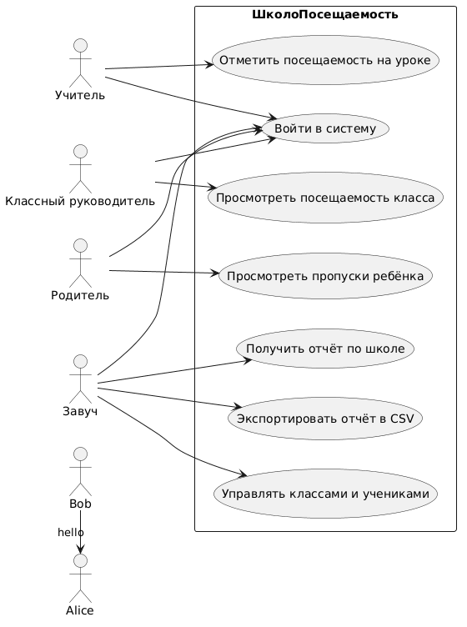
7.UML-ДИАГРАММЫ
Рисунок 1 — Use Case-диаграмма приложения «ШколоПосещаемость».
Диаграмма показывает четыре роли и их действия в системе. Учитель отмечает посещаемость, классный руководитель смотрит данные по классу, родитель — по своему ребёнку, завуч формирует отчёты и управляет справочниками.

7.2. Диаграмма классов (структура БД)
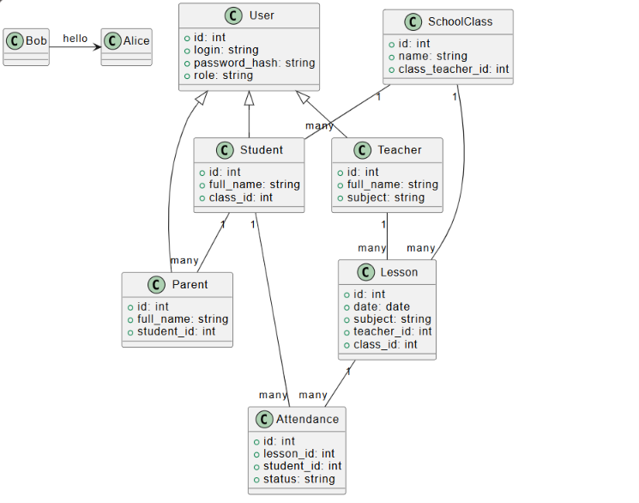
Рисунок 2 — Диаграмма классов (структура базы данных).
Диаграмма отражает структуру базы данных: пользователи делятся на роли, ученики привязаны к классам, уроки — к классам и учителям, а посещаемость связывает урок и ученика.

7.3. Activity-диаграмма — отметка посещаемости
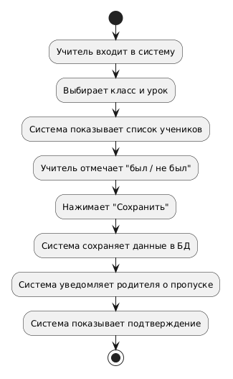
Рисунок 3 — Activity-диаграмма процесса отметки посещаемости.
Диаграмма описывает основной сценарий работы учителя: от входа в систему до сохранения данных и автоматического уведомления родителя о пропуске.
7.4. Sequence-диаграмма — сохранение и уведомление
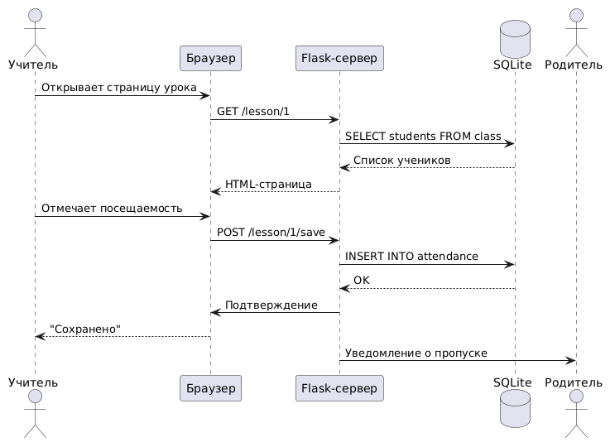
Рисунок 4 — Sequence-диаграмма сохранения посещаемости и уведомления родителя.
Диаграмма показывает прохождение запроса: браузер → Flask-сервер → база данных → ответ пользователю и уведомление родителю.

- GITHUB-РЕПОЗИТОРИЙ
jansaiaalibai25-lgtm/school-attendance: Веб-приложение для учета посещаемости учеников школы

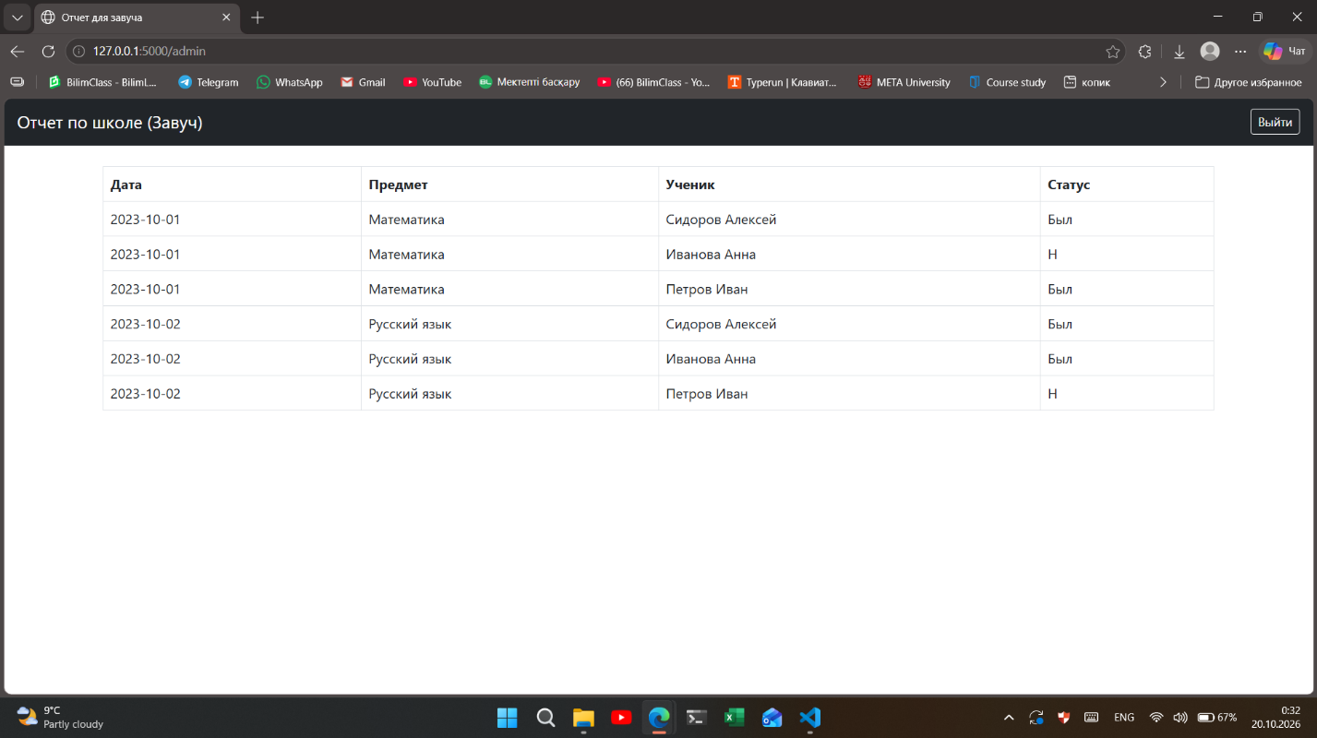
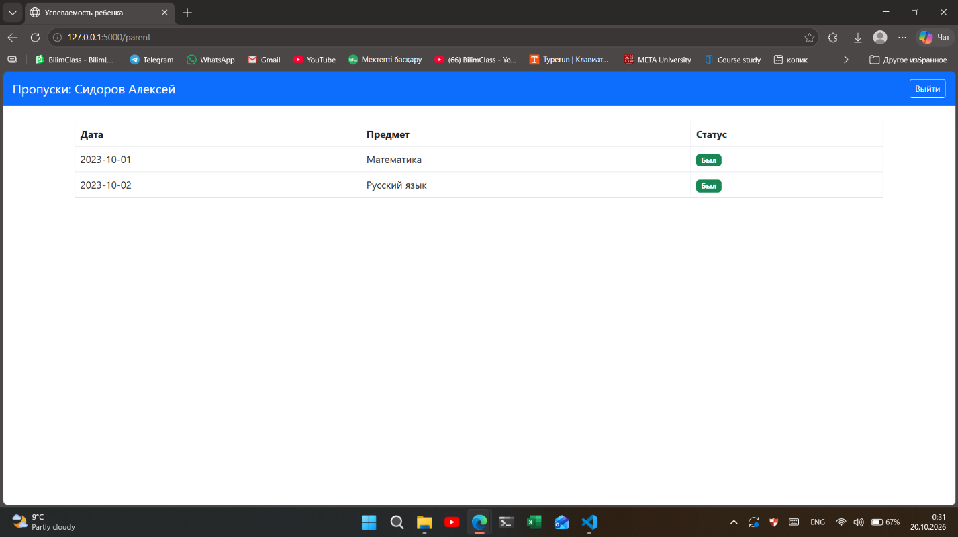
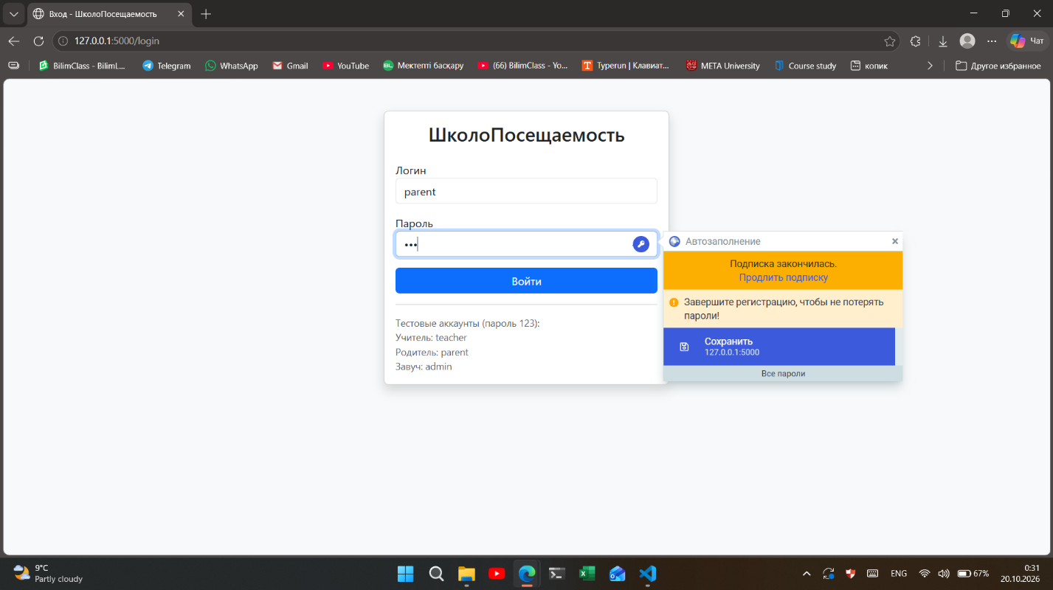
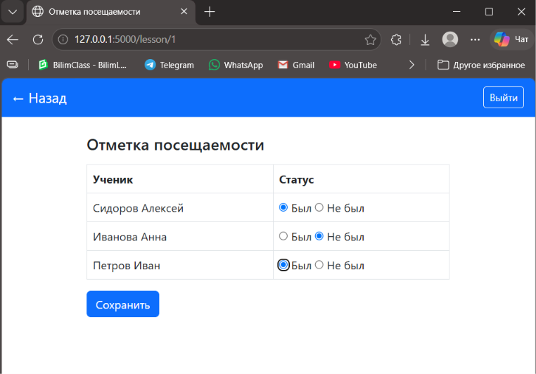
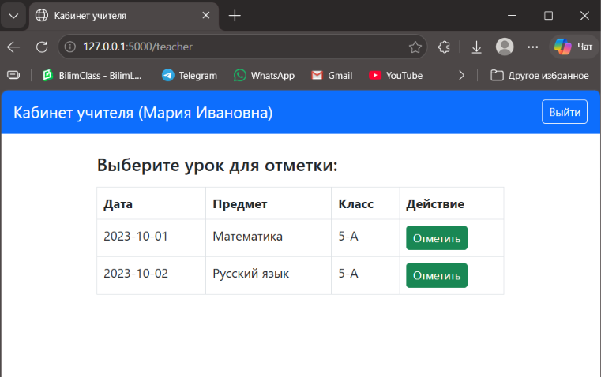
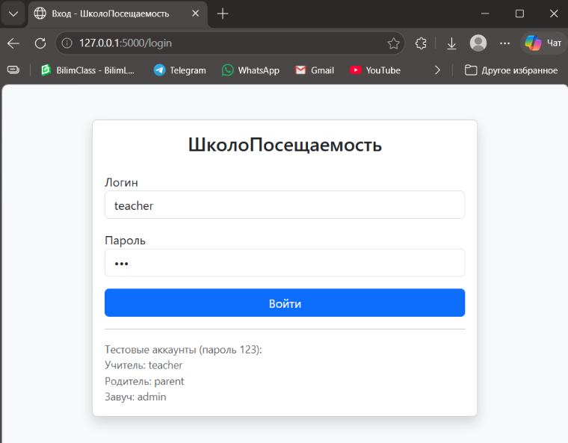

9. ЗАКЛЮЧЕНИЕ
В ходе выполнения лабораторной работы был разработан проект веб-приложения «ШколоПосещаемость» для учёта посещаемости учеников школы.
Была определена область проекта и сформулировано точное название, из которого сразу понятно назначение продукта. Исследованы повседневные проблемы школы: ручная перекличка, потеря бумажных журналов, отсутствие прозрачности для родителей и ручной подсчёт пропусков для отчётов.
Анализ аналогов — бумажного журнала, систем «Кунделік» и «BilimClass», электронных дневников, таблиц Excel и Google Forms — показал, что каждое из решений закрывает проблему лишь частично и несёт свои риски: потерю данных, сложность внедрения или отсутствие ролевой модели.
В качестве решения предложено простое бесплатное веб-приложение на стеке Python + Flask + SQLite с четырьмя ролями: учитель, классный руководитель, родитель и завуч. Приложение позволяет отмечать посещаемость в два клика, уведомлять родителей о пропусках, формировать отчёт по классу и экспортировать данные в CSV.
Материалы презентации перенесены в текстовый документ, разработаны четыре UML-диаграммы (Use Case, Class, Activity, Sequence), создан репозиторий на GitHub с исходным кодом и документацией.

10. СПИСОК ИСТОЧНИКОВ
- Документация Flask. URL: https://flask.palletsprojects.com/
- Документация SQLite.URL: https://www.sqlite.org/docs.html
- Документация PlantUML.URL: https://plantuml.com/ru/
- Документация Bootstrap.URL: https://getbootstrap.com/docs/
- GitHub Docs.URL: https://docs.github.com/
- OWASP Top 10.URL: https://owasp.org/www-project-top-ten/

